Emailküldés bizonylatkészítéskor
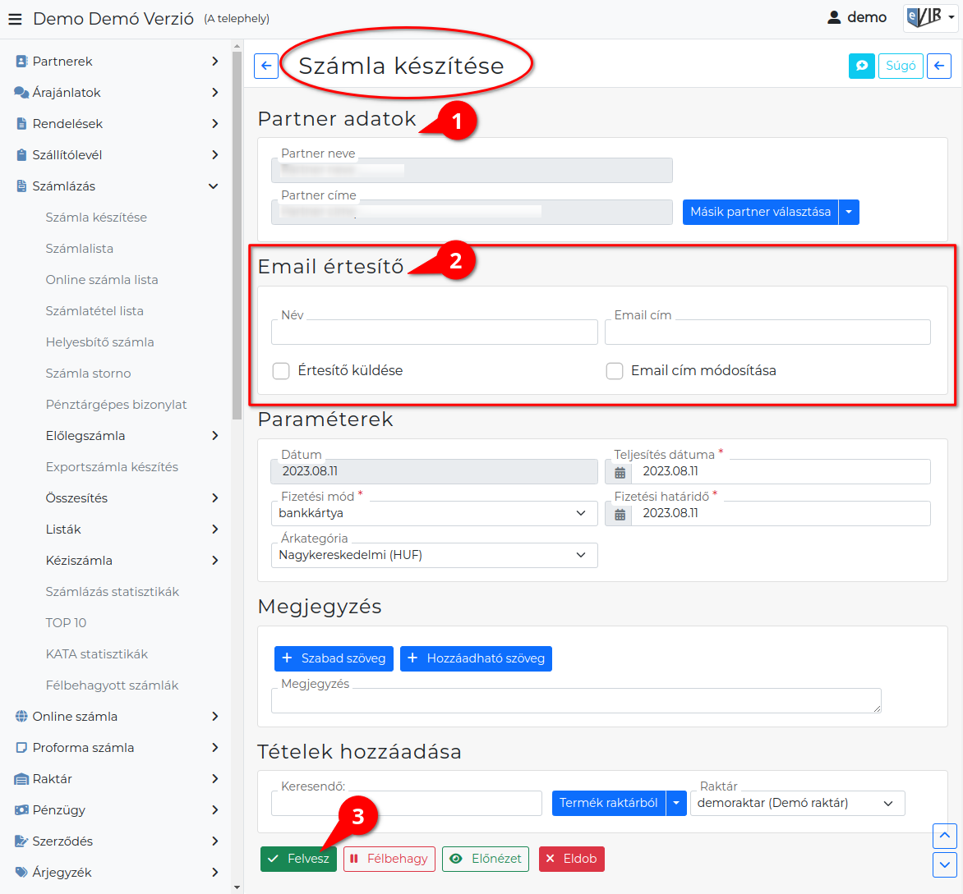
A megfelelő beállítások elvégzése után, például a számlakészítésnél, vagy bármilyen bizonylat készítésénél:
- A partner kiválasztáskor az email értesítő adatok automatikusan betöltődnek, amennyiben rendelkezésre állnak.
- Megjelenik egy Email értesítő rész a Partner adatok és a Paraméterek blokk között, a következő elemekkel:
  - Értesítő sablon
A bizonylattípushoz létrehozott email értesítő sablonok közül választhat.
A mező csak akkor látható, ha a bizonylattípushoz több email sablon is rögzítve van.
Ha csak egyetlen egy sablon került rögzítésre az email küldés ugyanúgy működik, de mivel nincs választási lehetőség, ezért a legördülő mező nem látható a felületen.
  - Név
Az e-mail címzettjének neve.
  - Email cím
Az e-mail címzettjének e-mail címe.
  - Értesítő küldése
Ha ez ki van pipálva, akkor küld a rendszer e-mailt.
  - Email cím módosítása
Ha ez kipipálásra kerül, akkor a rendszer a Név és Email cím mezőkben megadott adatokat rögzíti a Partner adatok részen kiválasztott partnerhez. Ha már volt ott adat, akkor az itt megadott adatok felülírják azokat.
- Magát a számlát a szokott módon kell elkészíteni, ahogyan az a Számla készítése oldalon szerepel. A bizonylat rögzítése után (azaz a | Felvesz | gomb megnyomását követően), a rögzített bizonylat adatai alapján kerül elküldésre a bizonylat.
Kapcsolódó oldalak:
- Számla, bizonylat küldés e-mailben
- Email küldés engedélyezése a rendszerbeállításokban
- Email értesítő sablon létrehozása
- Email küldés utólag, listából
- Email küldés tömeges bizonylat készítéskor
- Email sender beállítás

